demo的testsendpacket中

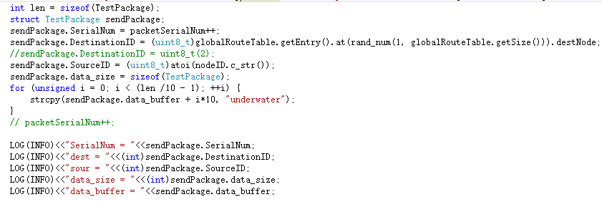

假如TestPackage总大小为46（头部6字节），后面数据部分应该根据data_buffer的大小40字节来填入数据，而不应该用总大小46字节。如果想发的纯数据是40字节，则填入数据时条件不应该是i<(len/10-1)，这样会导致只填入了30字节。

而事实上，通过静态网络层和有ack的MAC层的头部，总的数据有46+5+3=54字节。但是在MFSK下只发两帧数据的话，真正可以发出的数据，加上头部也只有40字节，也就是说纯数据部分只有40-6-5-3=26字节。

物理层收到的数据，是头部加上能发出的纯数据部分（14+26 bytes），然后逐层网上传。（测试模式下，对数据的处理到了UDP之后就没再往上传了）